香港人口减少1.2%，人去哪了？

原创 有里儿有面 [有理儿有面](javascript:void(0);)

**有理儿有面**

微信号 youli-youmian

功能介绍 你说是不是

2021-08-17[原文](https://mp.weixin.qq.com/s?__biz=Mzg3MjEyMTYyNg==&mid=2247538575&idx=1&sn=61bdb68ccc33763911b3c0c6744ac877&chksm=cef603faf9818aec55a4071eb9a85334307f3d4bf80d51ed8c4ff76f49147b181506d11ebeca&scene=27#wechat_redirect&cpage=28) 发表于

收录于合集





**全文共2739字，图片7张，预计阅读时间为8分钟。**

**文章首发于“有理儿有面”（youli-youmian），欢迎大家在朋友圈和微信群转发。**

**公众号及其他平台转载请在后台留言。**



▼

香港特区政府统计处8月12日公布，今年年中香港人口的临时数字为739.47万人，按年下跌8.71万人，跌幅为1.2%；年内有8.92万名香港居民迁走。

报告显示在2020年年中至2021年年中期间，香港出生人数为3.85万人，死亡人数则为5.04万人。换言之，期间香港人口自然减少1.18万人。同期内有1.39万名单程证持有人移入，按年大跌37%；另有8.92万名其他香港居民迁走，以此计算，香港期间录得7.53万人净移出。



一般印象中，香港人口应该是一直增加的，为什么这次统计人口减少了呢？这也引起了香港社会的讨论。

移民公司董事张家禧认为，由于英国早前放宽英国国民海外护照(BNO)持有人移民限制，不少港人移民意欲增加，对香港居民净移出数字不感出奇。张又指，近日所接获的移民查询及委托宗数有所上升，较今年4至5月大增约20%，当中近半打算移民英国，其余则包括加拿大、美国及澳洲等，认为按目前情况而言，未来香港移民数字会再上升。

香港大学社会工作及社会行政学系教授叶兆辉则认为，部分人是对香港国安法感到忧虑而离开，亦有人希望有更好的工作、住屋环境或生活质素。他认为移民者许多是一家大小离开，很多都是中层技术人员，这对整个社会的问题更大，可能会构成香港社会青黄不接。预计今年下半年至明年，才是离港人数的高峰。

建制派议员葛珮帆则认为，香港2019年爆发黑暴示威，当中不乏年轻人，部分市民或认为香港教育出现问题而移民；加上香港有不少深层次问题，包括难以向上流动及楼价昂贵等，市民若认为无法在港安居乐业，自然会另觅出路。她担心，一旦移民潮持续，会令香港流失人才及资金，亦可能加剧人口老化问题，影响香港未来发展，认为当局必须重视情况，并致力解决本地深层次问题，以挽留人才。

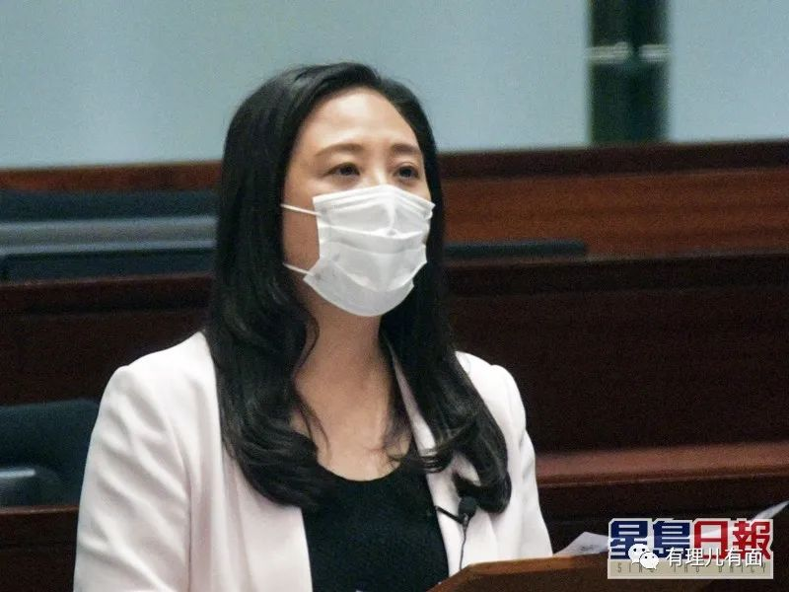

港媒采访的这三名评论者，移民公司肯定是希望越多人移民越好，这样他才有生意。而港大叶兆辉教授的观点虽然比较直白，但也有些道理，毕竟2019年黑暴人数也不少，他们还有家人，在国安法实施后，这些破坏分子怕被秋后算账，所以选择急忙逃跑，也可能是离开的其中一个原因。

而建制派的葛佩帆议员，也点出来人口减少和黑暴示威有关，但人口减少涉及更多深层次问题，如住宅，老龄化等。这也和中央提出的，香港必须解决劏房问题方向一致。

数据是真实的，但数据背后还是有很多其他原因导致的。有理哥就来和大家分析下，为什么香港人口会减少呢？

从香港1961年至今的人口统计数据看，香港有过两次人口减少。一次是90年代初，轻微减少，一次就是2020年至今一年半还在持续的人口减少。

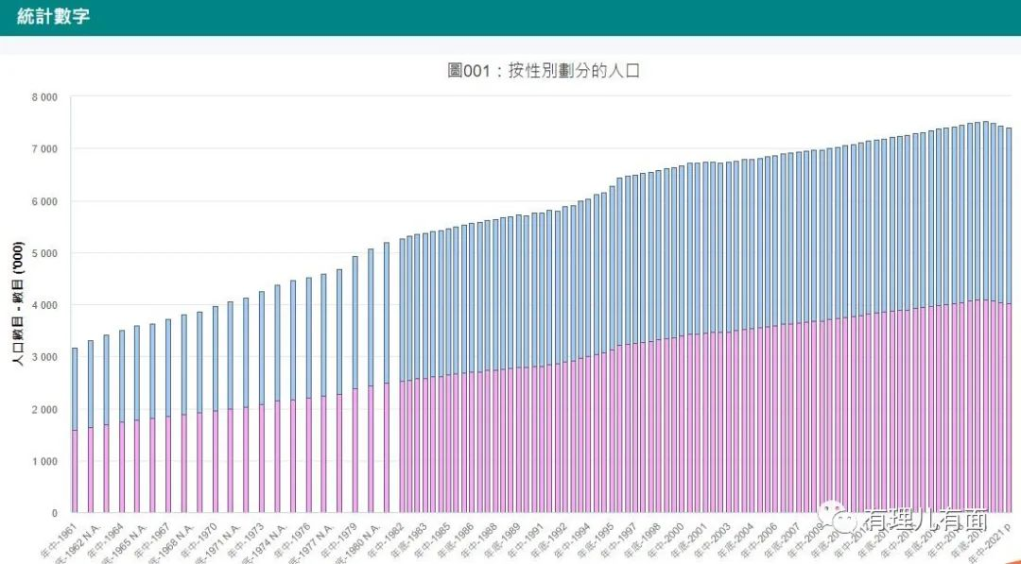

首先说结论，净移出8.9万并不等同移民。香港特区政府的“常住居民”指统计之前六个月内最少在香港住了3个月的香港永久居民，或者统计时在港的非永久居民。而人口减少的，主要是以下三类人：

一、与内地相关的人口

假设我是一个香港居民，以往工作关系经常要内地香港两边跑，现在因疫情封关，不方便跑了。一部分人就会选择留在香港工作，另一部分人由于内地业务就会选择留在内地。于是这部分香港“常住居民”就会在这次统计中减少。

另外香港还有很多跨境家庭。根据港府统计，跨境婚姻占香港整体婚姻比例迫近四成。以前内地配偶、孩子可以经常去香港，到期前回来内地续签证后又能过去，相当于在香港常住。但是由于疫情他们回到内地，在统计时这部分人也会成为减少的“常住人口”。而两地家庭中，许多港籍成员为了家庭团聚，也会选择到内地来生活，也成为减少人口。

香港还有大量“双非儿童”，即父母双方都不是香港居民，孩子因为在香港出生所以取得香港永久居民身份。这些小朋友人数约20万。以往许多人是早上到关口坐班车去香港上学，晚上再回内地，又或者短期在香港居住一周回家一次。现在也是因为疫情，大部分以往这么操作的“双非儿童”留在了珠三角，父母帮他们寻找了内地的私立学校就读，他们也成为了减少人口。

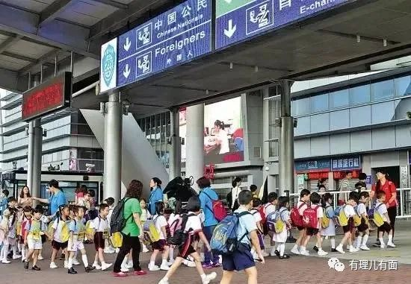

二、赴港求学、务工人员

由于疫情，还有2019年香港黑暴在香港各大学中的影响，导致内地学子赴港求学的热情下降。7月份时，就有成都女孩放弃香港大学68.4万奖学金，选择北京大学马克思专业的报道。这些赴港求学的学子，以往也会被算为“常住人口”。



对于赴港务工人员，2019年，香港共有39.9万名外籍家庭佣工，其中55%来自菲律宾，43%来自印尼，其他地区占2%。疫情爆发后，菲律宾和印尼都成了重灾区，由于需要人员隔离，加上一段时间的航班禁飞，所以赴港佣工也减少了。根据香港入境处统治，2020年底，香港有37.4万名外佣，比2019年少6.5%，约2.5万人。2021年的数据还没出来，但是可以预计佣工会进一步减少，这里也有两三万人。

三、移民西方国家

《香港国安法》颁布实施后，在优秀地下党员鲍朝阳同志的努力下，英国开通了BNO“移民”通道。在他忽悠下，澳大利亚、加拿大也入套，放宽了一些措施。只有美国光打雷不下雨，嘴上喊支持，却没有具体接收香港移民的举动。

在欢迎移民的假象之下，许多反中乱港者担心自己的罪恶会被清算，选择了奔向大型病毒培养皿——英国。像什么罗冠聪、许志峯之流迅速外逃，他们又是乱港派的头目，自然也能带动下面一些炮灰。不过，对这种低素质移民，英国也不怎么待见，近来在编制“中国间谍”大帽，准备用来减少这些害虫的移民。有理哥在《[鲍朝阳同志与持BNO护照的“中国间谍”](http://mp.weixin.qq.com/s?__biz=Mzg3MjEyMTYyNg==&mid=2247538270&idx=1&sn=ba85c556f7337f7562bc05b4aa2d1394&chksm=cef6022bf9818b3d926f81c671a113a533d5236816e91dc3ae10c23046315305c8cb25fbb376&scene=21#wechat_redirect)》一文中有过介绍。

这些人人数不多，但在媒体报道下却能造成很大声势。如7月1日英国收紧港人赴英签证，收紧前几天多家港媒都连续报道“大批“港人移民赴英的新闻。而最终落到实处有几人？据6月30日港媒香港01报道，其采访时送机人与乘客加起来约300人。



比起700多万人口的香港，这点人并不多。但是经过媒体的放大，就给社会造成争相出走的假象。

英国媒体公布的，香港BNO签证申请人也就3万人左右。只是申请，不一定能过，就算过了也不一定会走。可以肯定香港这次人口净减少中，确实有这些移民，但比起与内地相关的“常住人口”减少，他们只占少数。

不过，有理哥倒是真心实意的觉得，他们认为香港不好，还是赶快走吧，英国警察的执法方式，更适合他们口味。走时记得剪掉香港身份证，千万别回中国。

但是很可惜，在英国混不下去的这些曱甴，未来必定还是有一些想回流香港，希望特区政府能在他们回流前，堵住这个漏洞。



从上面的分析，我们可以看出香港这段时间的人口减少，主要是因为疫情封关，导致与内地相关人口减少，求学务工人员减少。只要疫情过后两地恢复正常交流，大部分暂时离开香港的“常住人口”就会回香港工作生活。

因为黑暴破坏和疫情肆虐，香港这颗东方之珠暂时光芒黯淡了一点。但我们相信，只要随着香港法治环境的好转、疫情防控的高效有力，就能迅速恢复以往的光彩。

**图片来自网络**





**关注公众号：**

**有理儿有面**

**理   性｜   揭   秘｜   探   讨**







有里儿有面

**微信扫一扫赞赏作者** **赞赏**

已喜欢，对作者说句悄悄话

取消

**发送给作者**

**发送**

最多40字，当前共字

 人赞赏

上一页 1/3 下一页

长按二维码向我转账

受苹果公司新规定影响，微信 iOS 版的赞赏功能被关闭，可通过二维码转账支持公众号。

### 精选留言

用户设置不下载评论